发热待查的临床诊断
一、概述：
1、发热的定义：
发热（fever,pyrexia）：是指病理性体温升高，使人体对于致病因子的一种全身性反应。当晨起休息时体温超过正常体温范围或一日之间体温相差在1℃以上时称为发热。正常人体温范围：口腔温度（舌下测量）36.3~37.21℃，直肠温度（肛门测量）36.5~37.71℃，腋下温度（腋窝测量）36.0~37.01℃。
2、发热待查的定义：发热待查又称未明热或不明原因发热（Fever of Unknown Origin，FUO)。
（1）.发热持续2~3周以上;
（2）.体温数次超过38.5℃；
（3）.经完整的病史询问、体检和常规实验室检查不能确诊（1周内）。
3、国外对特殊人群FUO的定义：
（1）、HIV抗体阳性病人：体温大于38.3℃超过4周，其中住院病人热程超过3天仍不能明确病因者。
（2）、颗粒细胞缺乏者：外周血有核细胞计数小于500×10⁶ /L,体温大于38.3℃超过3天且培养阴性2天以上。
（3）、老年患者：除病者为老年人外，其他标准同经典FUO。
（4）、住院病人：因非感染性疾病入院的病人发热大于3天病因不能明确者。
儿童FUO的诊断标准仍不统一。目前，国内经典的FUO定义仍是最为适用的
二、发热的机制：
体温调节的调定点学说：
各种病源微生物及其毒素、抗原抗体复合物、炎症或某些化学物质等外源性致热源，通过作用于体内细胞产生内源性致热因子，间接或直接作用于下丘脑体温调节中枢，使体温调节中枢的体温调定点水平升高，导致机体产热增加，而散热不能相应地随之增加或散热减少，使体温升高超过正常范围。
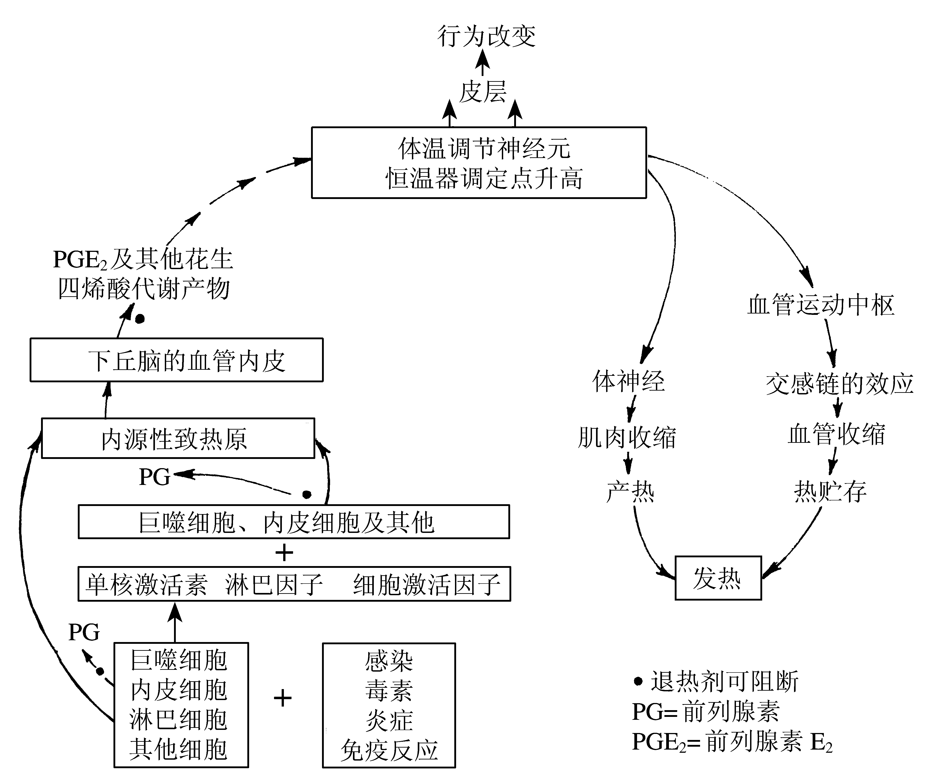

三、发热的病因（原因）：
（一）、病因分类：
根据致病原因不同可分为两大类：感染性疾病和非感染性疾病。
1、感染性疾病：包括病毒、细菌、支原体、衣原体、立克次体、螺旋体、真菌、原虫等病原微生物感染。
2、非感染性疾病：
（1）肿瘤性疾病：血液系统肿瘤如：恶性组织细胞病、恶性淋巴瘤、白血病、多发性骨髓瘤等；实体性肿瘤如：原发性肝癌、肺癌、肾癌、结肠癌、胃癌、胰腺癌等。
（2）血管-结缔组织疾病：常见的如：系统性红斑狼疮、成人Still病、类风湿性关节炎、风湿热、混合性结缔组织病；少见的有：皮肌炎、结节性多动脉炎、变应性肉芽肿性血管炎、Wegener 肉芽肿等。
（3）其他疾病：如药物热、脱水热、各种坏死组织吸收热、中暑、功能热、伪热等。

（二）、病因的分布和构成：
FUO病因分布和构成：

1、感染性疾病：
（1）、成人FUO前4位感染性病因依次为：结核、伤寒、局灶性脓肿、败血症，占64.7%。
（2）、老年人FUO感染性病因依次为：局灶性脓肿、结核、败血症。
2、肿瘤性疾病：
（1）、成人FUO前4位肿瘤性病因依次为：恶性组织细胞病、恶性淋巴瘤、急性白血病、原发性肝癌，占77.3%.
- 老年人FUO肿瘤性病因以实体瘤占首位，其次是恶性淋巴瘤、恶性组织细胞病。
3、血管-结缔组织疾病：
（1）、成人前4位病因依次为：系统性红斑狼疮、风湿热、类风湿性关节炎、成人Still病，占71.8%。
（2）、老年人以巨细胞动脉炎占首位。
4、其他疾病：较多见的是药物热、功能性发热。
四、发热对机体的影响：
1、一定程度的感染性发热能提高机体的防御能力，如单核吞噬细胞系统功能增强，抗体产生增多，肝脏解毒功能增高，有利于机体战胜致病因子。
2、发热过高或过久对机体不利，除防御反应减弱外，还会引起机体能量物质及维生素过多消耗，代谢失调和组织器官功能障碍。
3、非感染性发热大多对机体有害无益，可对机体其消耗作用。
五、发热待查的诊断思路和步骤：
1、判断有无发热
2、鉴别器质性与功能性发热
3、区分感染性与非感染性发热
4、病因诊断
（一）、判断有无发热：
1、当口温超过37.3℃、肛温超过37.7℃、腋温超过37℃以上，且除外生理因素和测量方法误差时即可诊断发热。
2、生理性体温升高的常见原因：
①进食：可升高体温0.2~0.7℃；②运动：剧烈运动可升高体温1.5℃；③妊娠：妊娠前三月，可有持续低热；④月经：经前低热；⑤高温环境；⑥生理性应激：心情紧张、焦虑等。⑦原发性体温升高：原因不明，多见于女性。
（二）、鉴别器质性与功能性发热：
1、器质性发热：存在病理因素，主要是由于致热原间接或直接作用于下丘脑体温调节中枢，使体温调节中枢的体温调定点水平升高，导致机体产热增加，而散热不能相应地随之增加或散热减少，体温升高。
特点是：体温一般较高，≥38℃，常伴有相应的组织器官病变、损伤的临床表现和实验室检查的异常。
2、 功能性发热：主要是由自主神经功能紊乱，影响正常的体温调节过程，是产热大于散热，体温升高。
特点是：多为低热，很少超过38℃，常伴由自主神经功能失调的其他表现。
除排卵后低热、妊娠期低热以及在高温环境引起的生理性低热外，常见的功能性低热有：
（1）原发性低热：由于自主神经功能紊乱所致的体温调节障碍或体质异常；低热可持续数月甚至数年之久，热型较规则，体温波动在0.5℃以内。
（2）感染后低热：由于病毒、细菌、原虫等病原微生物感染致发热后，低热不退，而原有感染已愈，可能与体温调节中枢对温度调定点的功能尚未恢复有关。如伤寒治愈后的低热。
（3）夏季低热：多见于幼儿，因体温调节中枢功能不完善，夏季身体虚弱、且多发生于营养不良者或脑发育不全者。特点是：低热仅发生在夏季，秋凉后自行退热，每年如此反复出现，连续数年后多可自愈。

（三）、区分感染性与非感染性发热
1、 感染性发热特点：
- 起病较急，伴有寒战或无寒战；
- 常有感染中毒症状；
- 常有感染的定位症状和体征；
- 常伴有外周血像异常改变，白细胞计数增高或减低；
- 四唑氮蓝试验（NBT）：如中性粒细胞还原NBT超过20%，提示有细菌性感染，有助于与病毒性感染及非感染性发热鉴别；
- C-反应蛋白（CRP）测定：阳性提示有细菌性感染及风湿类疾病；阴性多为病毒性感染或非感染性发热；
- 中性粒细胞碱性磷酸酯酶积分：正常值0~37，增高越多越有利于细菌性感染的诊断；
2、非感染性发热的特点：
①一般发热时间较长，常超过2月，时间越长可能性越大；
②长期发热但一般情况较好，无明显感染中毒症状。
③常伴有贫血、无痛性多部位的淋巴结肿大、肝脾肿大等。
④血管-结缔组织疾病发热常伴有皮疹和多器官受损的表现。
⑤肿瘤性发热患者常伴有不明原因的体重明显下降等表现。
4、病因诊断：
（1）、诊断的基本原则：“一个、常见、多发、可治、器质性疾病”。
（2）、诊断的方法：详细询问病史、全面细致的体格检查，选择性的实验室检查和必要的诊断性治疗。
六、、发热待查的诊断方法：
（一）、详细询问病史和全面细致的体格检查：
全面、系统、准确无误的病史是作出正确诊断的关键。体检资料是比较客观的，常能证实病史中的诉述和发现病史中的遗漏，准确、全面、系统地进行体格检查，发现一些阳性病理体征，常能为诊断提供重要线索。
1、病史询问的要点：
发热待查大多是以长期发热为主要临床表现，因此，对发热的经过及特点要重点详细询问。
①发热有无诱因。②有无前驱症状；③发热的方式，是急骤还是缓慢；④发热的程度、有无规律性（热型）；⑤发热时的伴随症状和自觉症状；⑥发热以来至就诊时的诊疗经过；⑦解热剂、抗生素、糖皮质激素及免疫抑制剂的使用情况。
此外，不能忽视对个人既往史（疾病史、手术史、外伤史、药物过敏史、输血史、预防接种史等），家族史（家庭成员中有无类似疾病或特殊疾病）、个人生活史（生活和工作的环境情况、饮食生活习惯和嗜好、宠物侍养和动物接触情况、传染病人或类似病人接触史等）、旅游史和冶游史等的详细询问。
2、发热待查的病史线索：
表1 发热待查的病史线索
药物或毒物接触史 | 药物热、烟雾热
蜱接触史 | 间歇热、落基山斑点热、莱姆病
动物接触史 | 鹦鹉热、钩体病、布氏杆菌病、弓形虫比病、猫抓热、Q热、兔咬热
肌痛 | 旋毛虫病、亚急性心内膜炎、结节性多动脉炎、类风关、家族性地中海热、多发性肌炎
头痛 | 间歇热、兔咬热、慢性脑膜炎/脑炎、疟疾、布氏杆菌病、CNS肿瘤、落基山斑点热
神志异常 | 类肉瘤性脑膜炎、结核性脑膜炎、隐球菌性脑膜炎、肿瘤性脑膜炎、CNS肿瘤、布氏杆菌病、伤寒、HIV
干咳 | 结核、Q热、鹦鹉热、伤寒、肺部肿瘤、落基山斑点热、急性风湿热
眼痛或视力异常 | 一过性动脉炎（栓塞）、亚急性心内膜炎、间歇热、脑脓肿、Takayasu动脉炎
消耗 | 肿瘤、淋巴瘤、巨细胞病毒、单核细胞增多症、伤寒、系统性红斑狼疮、类风关、弓形虫病
腹痛 | 结节性多动脉炎、脓肿、家族地中海热、卟林病、间歇热、胆囊炎
背痛 | 布氏杆菌病、亚急性心内膜炎
颈痛 | 亚急性甲状腺炎、一过性动脉炎、化脓性颈静脉炎

3、发热相关因素与疾病病因的关系：
（1）、起病情况：一般感染性疾病起病较急，尤其是细菌、病毒感染；典型伤寒、结核等
除外。非感染性疾病发病相对较慢。恶组、淋巴瘤、噬血细胞综合征等，可以表现为急骤起病，且病情凶险
（2）、热型：
①稽留热：伤寒、斑疹伤寒、大叶性肺炎
②弛张热：伤寒缓解期、出血热、败血症、脓毒血症、肝脓肿、严重肺结核、风湿热
③间歇热：疟疾、肾盂肾炎、布鲁菌病
④波状热：布鲁菌病
⑤消耗热：败血症
⑥马鞍热：登革热
⑦回归热：回归热、何杰金病
⑧不规则热：结核病、感染性心内膜炎、流感、风湿热、恶性肿瘤
（3）、热程与疾病病因的关系：
一般的规律是：随着热程时间的延长，感染性疾病的可能性逐渐减少，而肿瘤性疾病及血管-结缔组织性疾病的比例相对增加，持续时间愈长，这种趋势也愈明显。
（4）、发热病因与年龄、性别的关系：
① 6岁以下患儿，感染性疾病的发病率最高，特别是原发性上呼吸道、泌尿道感染或全身感染；6～14岁，结缔组织-血管性疾病和小肠炎症性疾病开始常见；14岁以上成人，感染性疾病仍占首位，但肿瘤性疾病的发病率明显增高。
② 女性患者，泌尿性感染、血管-结缔组织疾病、胆道感染及肺外结核常见，明显高于男性；而恶性肿瘤、原发性肝癌、肺结核、阿米巴肝脓肿等男性明显多于女性。
4、伴随症状与体征：
（1）寒战：寒战、高热可见于多种急性疾病，如反复寒战、高热则多发生于细菌感染播散（病原体一时侵入血流），某种并发症的发展阶段（如局限性脓肿侵入血流），寄生虫的自然生物学周期（如疟疾）或肿瘤坏死液化吸收等。临床上以某些细菌感染和疟疾最为常见；罕见：结核病、伤寒、立克次体病、病毒感染，风湿热。感染性疾病引起的寒战与输液反应相鉴别
（2）面容：伤寒面容、酒醉貌、蝶形红斑、口周苍白等。
（3）皮疹、粘膜疹：玫瑰疹、巴氏线、柯氏斑、搔抓状出血点等。
几种特征性皮疹：
莱姆病—慢性移行性红斑
皮肌炎—淡紫色眼睑
结节性脂膜炎—皮下结节
（4）淋巴结肿大：
全身性淋巴结肿大：传染性单核细胞增多症、结核病、兔热病、弓形虫病、HIV感染，白血病、恶性淋巴瘤、结缔组织病等
局部淋巴结肿大：局灶性感染、恶性淋巴瘤、恶性肿瘤转移等
5、体格检查的几个要点和要求：
- 养成全面、系统、反复地“从头到脚”细致地检查的习惯。
- 不放过任何可疑体征；不放过任何部位；
- 疑是感染性疾病时应注意检查具有和外界相通的部位。如外耳道、鼻道、鼻咽部、气道、胆道、尿道和外阴等；
④要注意检查容易被忽视或遗漏的淋巴结肿大、皮疹和口、咽、甲状腺、外阴等部位；
⑤需要引起重视一些重要的体征：皮疹、出血点，淋巴结、肝、脾肿大，关节肿大、畸形、功能障碍，局部隆起、肿块，新出现的心脏杂音，肺部罗音，局部叩痛等；
（二）、选择性的实验室检查：
有针对性地应用检测手段和准确的检测结果有助于疾病的确诊。
常规检查项目：血、尿、便常规，血生化、胸片、腹部B超。
1、疑为感染性疾病：
（1）、炎症标志物检查：白细胞总数及分类、血沉、C-反应蛋白、唾液酸、血清转铁蛋白、血清铜蓝蛋白；
（2）、病原学检查：各种病原微生物的培养、涂片镜检和分子生物学PCR技术检测等。
（3）、血清学检查：各种病原微生物抗原、抗体的检测。
（4）、皮内试验：PPD、组织胞浆菌皮内试验、布氏杆菌病皮内试验、肺吸虫病皮内试验、血吸虫病皮内试验和华枝睾吸虫病皮内试验。
（5）、影像学检查：B超、CT、MRI、X-线等。
2、疑为肿瘤性疾病：
（1）、影像学检查：B超、CT、MRI、X-线、PET、胃肠钡餐、血管造影、泌尿道造影、ERCP、PTC等。。
（2）、内窥镜检查：纤维支气管镜、胃镜、肠镜、胸腔镜、腹腔镜等。
（3）、肿瘤标志物：
①甲胎蛋白（AFP）：原发性肝癌、生殖细胞癌。
②癌胚抗原（CEA）：消化道癌、肺癌、乳腺癌。
③糖链抗原19-9（CA19-9）：胰腺癌、胆管癌、腺化道癌。
- 糖链抗原50(CA50)：胰腺癌、胆管癌、腺化道癌。
- 糖链抗原242(CA242)：胰腺癌、胆管癌、结肠癌。
- 糖链抗原125(CA125)：卵巢癌、子宫内膜癌、胰腺癌、胸腹膜癌。
- 糖链抗原15-3(CA15-3)：乳腺癌、卵巢癌。
- 糖链抗原72-4(CA72-4)：卵巢癌、胃癌。
- 鳞癌相关抗原(SCC)：子宫颈癌、非鳞状上皮癌、食管癌、喉癌。
- 前列腺特异性抗原（PSA）:前列腺癌。
（4）、病理组织、细胞学检查：
① 淋巴、皮肤、骨髓及其他脏器活检。
② 免疫组化检查。
3、疑为血管-结缔组织性疾病：
（1）、抗核抗体检查：ANA总抗体检查
① ds-DNA抗体：SLE
② 抗组蛋白抗体：药物性SLE、SLE、RA。
③ 抗SM抗体：SLE
④ 抗U1-RNP抗体：MCTD、SLE
⑤ 抗SS-A抗体：SS、SLE
⑥ 抗SS-B抗体：SS、SLE
⑦ 抗SCI-70抗体：PSS
⑧ 抗PM-1抗体：PM、DM
⑨ 抗JO-1抗体：PM、DM
（2）、免疫学检查：
① 类风湿因子：
② 抗中性粒细胞胞浆抗体（ANCA）：
③ 免疫球蛋白：
④ 蛋白电泳：
⑤ 免疫复合物：
⑥ 补体：
4、外周血“反常”改变的临床意义：
绝大多数细菌性感染外周血白细胞总数和中性粒细胞增多；病毒性感染外周血白细胞总数和中性粒细胞大多减少；而支原体、衣原体、立克次体等感染外周血白细胞总数和中性粒细胞大多正常。但在某些传染病中外周血象却“反常”改变。（1）外周血白细胞减少的细菌性感染：① 伤寒；② 结核；③ 布氏杆菌病；④ 某些G⁻ 杆菌败血症；（2）外周血白细胞增多的病毒性感染：① 传染性单核细胞增多症；② 流行性出血热；③ 传染性淋巴细胞增多症；④ 流行性乙型脑炎；⑤ 森林脑炎；⑥ 狂犬病。外周血异形淋巴细胞是某些传染病的特征性改变。外周血异形淋巴细胞的临床意义：主要见于：① 流行性出血热；② 传染性单核细胞增多症；③ 病毒性肝炎；④ 输血后综合症；也可见于① 疟疾；② 结核；③ 布氏杆菌病；④ 对氨基水杨酸钠、苯妥英钠等药物的变态反应。

（三）、诊断性治疗：
某些发热待查患者虽然经过反复考虑、细致检查及临床观察，但仍不能确诊，可根据最近的拟诊。进行试验性治疗，以期达到既能验证诊断又能完成治疗的目的。这是一种仅被列为特定条件下的一项诊断手段，不能滥用。
1、诊断性治疗的风险：
（1）降低诊断性培养的检出率；
（2）改变感染形式而非治愈；
（3）治疗副反应：激素可降低免疫学试验阳性率，激素可诱发感染而无炎症征象
2、诊断性治疗的适应症：严格来说诊断性治疗一般只限于下列情况：
（1）氯喹：用于疑为疟疾者。
（2）甲硝唑或依米丁：用于疑为阿米巴肝脓肿者。
（3）抗结核药：用于疑为结核病者。
（4）水杨酸制剂：用于疑为风湿热者。
（5）糖皮质激素：用于疑为变应性亚败血症等变态反应性和胶原性疾病者。
（6）万古霉素：用于疑为耐药G＋球菌感染者。
（7）大环内酯类：用于疑为支原体、衣原体感染者。
（8）阿米卡星、头孢他定、亚胺培南（泰能）：用于疑为铜绿假单胞菌感染者。
（9）链霉素、庆大霉素：用于疑为土拉伦斯菌（兔热病）感染者。
3、诊断性治疗的原则：
（1） 疾病的可能性是单一的。
- 药物治疗的机理和作用环节是明确的。
- 所选药物是特异的。
- 判断疾病治愈的标准是已知的和客观的。
4、介绍两个发热待查的诊断试验：
- 萘普生试验：
萘普生每日2次口服，每次350mg，连用3天，对肿瘤性发热有退热作用，并可降至正常以下；对血管-结缔组织疾病可略退热，但不能降至正常；对感染性疾病发热无效。萘普生试验性治疗对鉴别三种发热类别有一定的参考意义。
- 功能性低热试验：
先让病人在发热期间（如为午后发热则可自14：00~22：00）每半小时测量一次体温，并做好记录，连续3天，以判断其发热由何时开始，持续时间多长。自第四天开始，与发热开始前半小时口服阿司匹林0.5~1.0g或消炎痛 25mg，继续每半小时测量一次体温，连续3天，以判定退热剂有无退热作用（使体温降至37℃以下）。如肯定有退热作用，则常提示为感染性发热（以结核最为多见）或风湿热，需进一步检查和（或）试验性治疗，如肯定无退热作用，则常提示为功能性发热。
七、特别提示
1、血象检查时应注意嗜酸性细胞计数、单核细胞、淋巴细胞、异型淋巴计数等变化。
2、血沉检查特异性不强。
3、有时骨髓穿刺应多部位、多次复查，或活检。
4、 重视病原微生的涂片检查和培养。
5、影像学检查有时需要动态观察和复查。
6、结核病（尤其是肺外结核）和淋巴瘤的临床表现千变万化，是FUO病因诊断永远要考虑的两种疾病；
7、要重视久病和用药后的真菌二重感染以及“药物热”的问题；因为，目前不合理用药、滥用抗生素等情况，十分普遍和严重。
8、拟诊分析和临床诊断仍应遵循临床诊断的基本原则：“一个、常见、多发、可治、器质性疾病”，因为，FUO最后确诊仍以常见病、多发病为主。

八、临床经验启示录
1、感染性疾病误诊举例
2、肿瘤性疾病误诊举例：
3、胶原性疾病误诊举例
4、其他：
药物热
伪热
功能性低热等

